**中国科学院上海天文台孔大力研究员来我校作学术讲座**

数理与统计学院 计算物理与应用研究中心

（杨哲 2024/10/23）

2024年10月23日（周三）下午14:50，中国科学院上海天文台孔大力副台长、研究员应数理与统计学院计算物理研究中心邀请在行政楼1212作了题为“快速旋转行星内部的流体动力学特征”学术讲座。参加报告的有数理与统计学院和计算物理从事天体物理学、地球物理学、计算数学领域的教师及所有研究生。本次学术报告会由数理与统计学院伍歆教授主持。

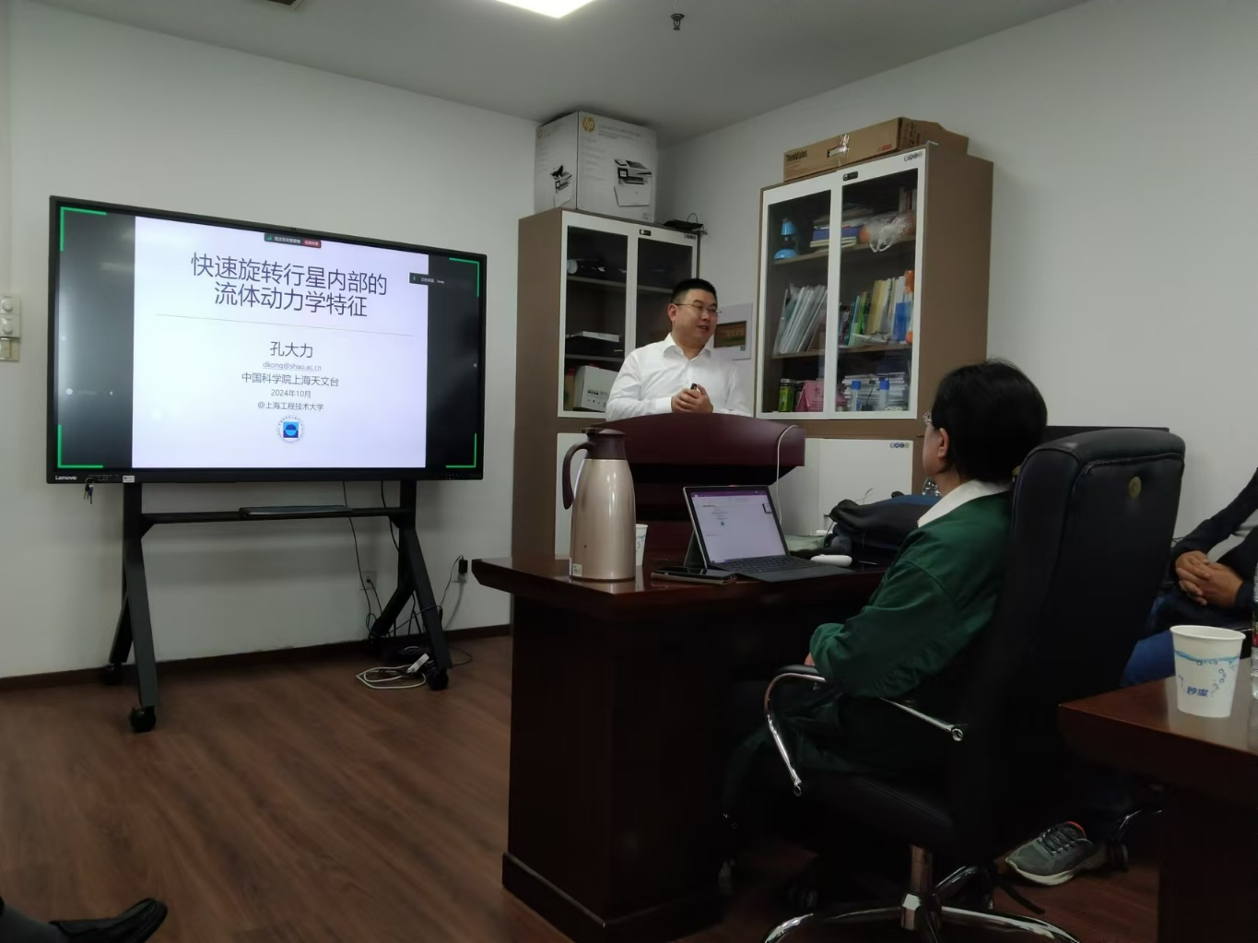

**孔大力研究员在行政楼1212为我校师生作学术讲座**

孔大力研究员首先阐述了热对流在天体内部的普遍性和重要性，揭示了它在能量传递和磁场生成中的关键作用。他介绍了一种新的轴对称振荡模式，这是旋转热对流领域的一项重要发现。

接着，他讨论了自转轴变化对行星流体动力学的影响，特别是进动流如何影响行星的磁场和大气环流。孔大力研究员还探讨了湍流与磁场之间的复杂关系，揭示了行星内部的动力学。报告最后，孔大力研究员强调了不同行星的外部观测特征背后的流体动力学原因，指出深入研究这些动力学过程对于解释行星的观测特性至关重要。

整个讲座内容丰富、易于理解，提升了在场师生对行星科学的认识。孔大力研究员耐心解答了师生的问题，现场气氛活跃。

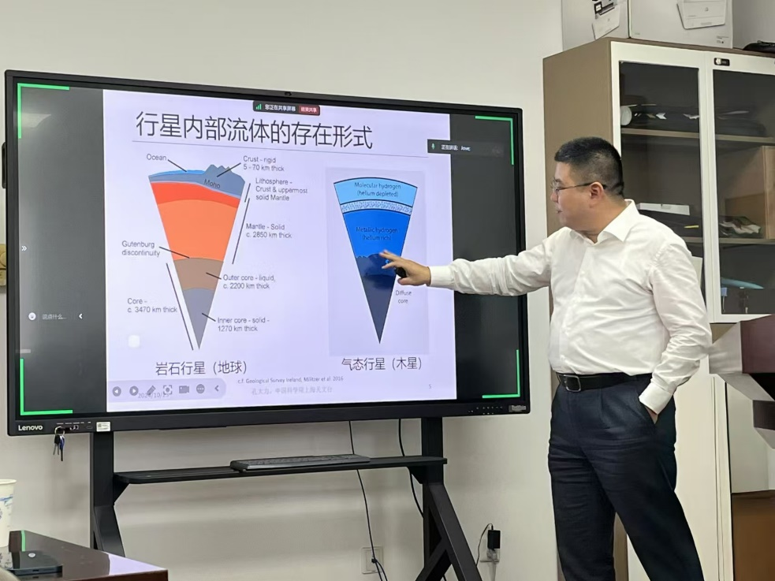

**与会人员认真聆听孔大力研究员的学术报告**

近年来，数理与统计学院一直致力于提高学术研究水平和学科建设，通过邀请国内外知名学者来校进行学术交流，不断提升学院的学术影响力。孔大力研究员的这次讲座，是学院推动学术交流、促进学科发展的又一重要举措。

孔大力，中国科学院上海天文台副台长、研究员，国家自然科学杰出青年基金获得者。2008年毕业于南京大学天文学系，2012年从英国University of Exeter数学系获得应用数学博士学位，随后继续在Exeter地球物理与天体物理流体力学中心开展博士后研究工作，2017年6月入职中国科学院上海天文台。主要研究兴趣是行星内部流体动力学。